驱动复刻调试FAQ

问题1：驱动上电后心跳LED持续快闪，侧按LED报错Fault_DCDCPreChargeFailed（侧按指示灯红黄绿交替闪，停顿0.5秒后红色闪烁7次）
解决思路：使用万用表测量驱动输出端，并上电。如果输出电压不等于19V附近，检查R32是否开路，C56是否短路，U11是否损坏。如果上述原件都正常，则给驱动重新上电，测量U11四脚是否有一个瞬间存在的约4.4-5V的电压。如果没有，则尝试为MCU（U8）重新刷写固件，仍然无效则更换U8。若预充电路正常，则检查CV环注入电阻R14，DCDC FB电阻R41、R42、R11以及输出电压监视器的分压电阻R21、R23以及R34（可以通过上电时测量R23和R34两端电压判断是否正常，如果R23两端电压不满足V_{R23}=输出电压*(56/((470*2)+56))的规律，则电阻阻值错误或者R21和R23、R34贴反，如果R21和R23贴反则会损坏MCU内的ADC模块故需要更换U8）。

问题2：驱动在装机过程中输出意外短路冒烟，处理好短路后重新安装输出只有低亮档，其余挡位消失，开关机正常。

解决思路：驱动使用可调电源供电并开机，输出连接假负载LED，通过按键板进行换挡并使用万用表测量D4引脚1以及2的对地的电压，电压应如下表所示：
挡位 | 对应D4引脚1和2的电压
月光 | 0.0039V
极低亮 | 0.018-0.02V
低亮 | 0.09-0.1V
中亮 | 0.18-0.2V
中高亮 | 0.3-0.4V
高亮 | 0.68-0.73V
极亮 | 4.15V-4.4V

如果D4的引脚1和2电压严重偏低，则检查D4引脚3，正常状态下应当为5V，如果电压偏低则更换U9。更换U9后仍然出现D4的引脚1和2电压严重偏低的情况，则更换MCU(U8)。

更换完毕后如果问题仍未得到解决，则测量FB注入运放U6的第一脚对地电压，如果不为0V则直接更换U5。如果为0V则测量R8电阻两端对地电压，若不为1.2V则说明DCDC部分故障，此时可尝试更换控制器U1。

问题3：驱动在上电时偶尔能正常通过自检，偶尔或完全报错Fault_DCDCFailedToStart（侧按指示灯红黄绿交替闪，停顿0.5秒后红色闪烁1次）

解决思路：驱动使用可调电源上电，并测量电容C12两端的电压。正常值应当为7.2-7.5V之间。如果电压值异常，则测量辅助电源IC（U2）第三脚电压是否为0.8V，如果是则检查辅助电源反馈电阻R4、R5。如果U2第三脚电压异常，则尝试更换U2，电感L3，电容C12和C42。

更换完毕仍然无效则说明辅助电源存在短路或严重漏电，此时可以在电感L3上对地连接一个7.5V直流电源并观察电流，电流异常则尝试拆除U4、U3以及U1。
若C12两端正常有电压，则检查DRVCC电源电容C15两端是否有5V电压输出。正常情况下，C15两端的电压应该在4.98V至5.08V之间。如果没有电压或者电压只有0.7V-0.9V，则尝试检查并更换U12、R51、R50、C68、C69、L4。并检查D10有没有焊反。仍无效则更换U1。
若C15两端正常有电压，则检查R52两端是否有1.2至1.5V之间的电压，如果没有，尝试更换R52、R53、D8。仍然无效则更换U1和MCU（U8）

问题4：驱动的电量指示功能异常，例如电池明明是满电状态却提示电量过低无法开机或自动降档，或者电池已经耗尽仍然提示电量充足。

解决思路：驱动连接到16V可调电源上电，检查电阻R22两端电压是否满足V_{R22}=电池电压*(100/(820+100))的规律。如果电压严重偏低（0-0.几V）则检查二极管D3是否焊反，U8引脚是否连锡，都正常的话更换U8。如果电压严重偏高则检查R20和R22阻值是否正确，如果电阻R22的两端电压高于2V则在更换完R20和R22后还需要更换U8，否则后期电量和温度测量可能故障。

问题5：驱动上电开机后发出刺耳的啸叫，而且输入电流巨大可调电源直接5A打表，输出的LED亮度不稳定一直频闪。

解决思路：检查DCDC部分的环路补偿原件（R33，C31，C17）、电流采样滤波器（C48、R43、C7、R7）以及开关频率设置电阻R35的参数是否符合原理图的配置。同时检查FB注入部分的环路补偿元器件（C37、R15、R16、R17、C70）的参数是否正确。如果都正常，则尝试更换U1、U6、U5。

问题6：驱动上电后没有任何反应，按下按键板尝试开机也无法开机。

解决思路：为驱动通上16V电源，使用万用表测量电容C39两端电压，正常电压应当为稳定的5V。如果没有电压，请检查并更换FB2、U7、C40和C39。仍然无效则更换MCU(U8)。如果电压正常，且更换MCU（U8）后固件仍然无法启动，则请尝试为MCU重新刷入固件，并且检查固件所对应的烧录设置（见固件文件夹内的FW_README.md）是否匹配。当MCU内的固件正常启动时，驱动背部的固件心跳LED（D5）将会点亮。

问题7：驱动在非极亮挡位下正常工作，但开启极亮挡位时立即保护，且驱动背面某处温度极高。

解决思路：使用大功率可调电源为驱动通上16.8V电源，连接上LED并且让驱动开机，通过按键操作让驱动运行在高亮档。使用热成像观察主板正面的两组MOS管（Q1、Q6、Q
7和Q2、Q3、Q4）的温度数据是否较为接近。如果某组MOS管温度严重偏低接近室温，说明该组MOSFET未处于工作状态，则请使用示波器测量U1的20和31引脚的波形，正常状态下的两个引脚的波形都应该是频率为460KHz左右的方波且相位错开180度，如果观察到某一组引脚为一条直线则说明U1故障，请更换U1，如果更换U1后仍然没有波形，则请检查DCDC辅助自举部分电路（D1、D2、R48、R49）是否正常，如果正常，则说明对应的MOSFET故障，请更换MOSFET(Q1、Q6、Q7和Q2、Q3、Q4)。

问题8：驱动在关机状态下以及SOS和信标模式运行过程中的熄灭状态下能观察到LED微微发亮出现漏光/漏电现象。

解决思路：使用万用表二极管档测量Q5是否击穿，如果击穿则同时更换U3、Q5。更换Q5后如果仍然漏光，则更换U3。

问题9：驱动在其余挡位运行正常，但是在长按进入的月光挡位下亮度异常偏高，和循环挡位中的及低亮度挡位相差无几。

解决思路：长按开关使驱动运行在月光档，然后使用万用表电压档测量U9的第一脚电压。正常应该在0.003-0.005V之间，如果电压异常，则检查电阻R24 R25是否开路，C44 C45是否短路或者开路，并更换D4。电压正常的话测量U9第四脚电压，应基本和U9第一脚电压一致，如不一致则U9损坏，更换U9。

问题10：驱动焊接完毕后使用CMS ICE8 PRO调试器尝试烧录固件时认不到芯片，IDE软件提示如下错误：
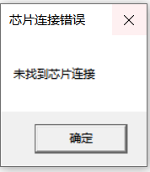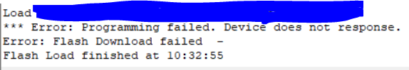

解决思路：首先请检查调试器的5V输出电源是否正常，并检查调试器到驱动主板上的探针定义连接是否正确（参考下图）。
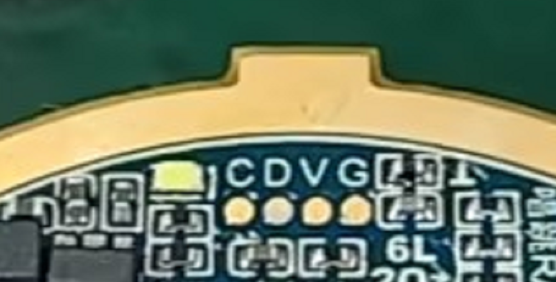
板子从左到右定义分别为:CLK DAT VDD GND，按照调试器上的pinout连接即可。如果仍然无效则检查触点V和G之间是否存在短路，正常情况下给V和G触点通电，V和G之间的电流不应大于5mA。如果存在短路则逐个更换C39、U7、C41、U10（需要检查U10是否焊反）以及U8。若不存在短路则说明MCU可能已损坏，更换U8再试。
问题11：驱动上电后正常通过自检也能正常点亮LED，但是通电瞬间发出巨响，经检查U1上面炸毁出凹坑。

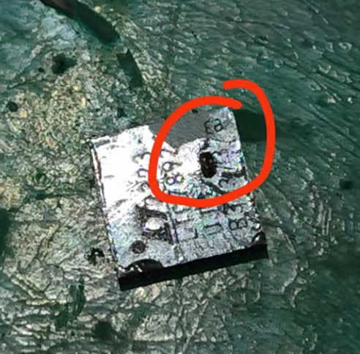

解决思路：该问题通常是由于辅助自举模块故障或自举电容短路（可能是焊接固态电容时锡膏流到电容下方）、以及DRVCC超压导致。首先检查自举电容C10、C62两端以及对地是否存在短路，建议用热风枪拆下并焊接新电容。并且检查二极管D1、D2是否击穿，R48、R49阻值是否正常，如果不正常则更换。正常的话，上电检查电容C15两端电压是否在4.95-5.05V之间，若不正常则尝试检查并更换U12、R51、R50、C68、C69、L4并检查D10有没有焊反。

问题12：驱动上电后按键灯保持熄灭三秒后持续红色常亮，无法开机其他操作也无反应。

解决思路：该问题通常由输出电容短路导致无法完成预充，MCU内固件视为硬件异常进入锁死状态。您需要检查输出MLCC阵列中的电容（参见原理图）以及输出端的固态电容C3、C4、C16是否存在短路。
此故障一旦发生，会导致旁路二极管D6、MOSFET Q1、Q3流经巨大的短路电流并炸毁上述元器件。因此二极管D6，MOSFET Q1、Q3需要在排除短路后直接进行更换处理，以免后续使用存在隐患。

问题13：驱动虽然能正常工作，但是在低输出功率的挡位下功耗严重偏高，且驱动严重发热。

解决思路：该问题通常是DCDC模块的死区配置和工作模式设置电阻异常导致。检查控制器U1外围的频率设置电阻R35、工作模式设置电阻R38以及死区配置电阻R39、R40是否正常。如果正常，则尝试更换控制器U1，六个开关MOSFET(Q1、Q6、Q7和Q2、Q3、Q4)以及栅极驱动电阻R44到R47、R6、R8、R9、R10。

问题14：驱动虽然能正常工作，但是驱动的温控系统动作不正常，出现温度极高都不动作或者驱动还是凉的就提示过热降档。

解决思路：该问题是由于温度检测模块检测异常导致。首先您需要刷写由作者编译的预编译固件以便于排除由于固件编译异常导致的问题。若烧录后问题仍然不变，则说明问题由硬件导致。您需要检查电阻R29、NTC热敏电阻R30、电容C47是否和原理图的数值对应。并检查U8的第8脚是否输出接近5V的电压。若电压异常或更换测温部分的元器件（C47、R29、R30）后问题仍未解决，则说明MCU已损坏。请更换U8并重新刷写固件。
若您需要验证问题是否解决，可以在给驱动通电并通过自检后，对按键进行三击+长按操作唤起温度查询模块（具体播报方式请查看项目根目录的GT-X2_UI逻辑.pdf），查看驱动测量到的当前板端温度是否和当前环境温度存在较大出入。

问题15：驱动的按键功能不太好使，经常出现多次单击漏掉或多出一次的情况，甚至出现未按下按键但是莫名其妙自己开机的问题。

解决思路：该问题是由于按键检测部分电路出现问题或按键本身损坏导致。首先您需要刷写由作者编译的预编译固件以便于排除由于固件编译异常导致的问题。如问题仍然持续，则需要更换按键板上的按键。
需要注意的是，不建议使用热风枪直接吹焊的方式焊接这种金属壳锅仔片按键，并且应避免洗板水和焊油进入按键内部，否则按键会出现触发不灵敏，甚至漏电导致错误按键事件被探测到从而使得手电莫名其妙自行开启。因此您应当使用电烙铁和少量锡膏分批焊接按键的四个脚。
如果更换了按键后问题仍未解决，则请检查按键板连接到主板的定义是否正确，以及驱动板子上的按键电路保护TVS U10，按键上拉电阻R27是否正常并更换上述元器件。更换完毕后仍然无效，则说明MCU已损坏。请更换U8并重新刷写固件。

